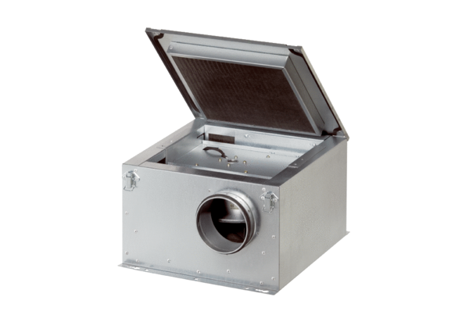Odhlučněná větrací jednotka ESR 25-2Obsah dodávky: 1 kusSortiment: C
Typové číslo: 0080.0059Výrobce: MAICO

